再興中學104學年度家長職涯經驗分享
高一勇班
主講人：賴俊年先生
一年勇班家長，賴俊年先生，信祥公司專業系統處協理，賴先生任職的信祥公司屬於弱電工程類別公司，業務包括，寬頻系統整合，將IP網路與通訊、影音整合在平台傳輸，賴先生主要負責荷蘭及日本原廠的技術引進和產品整合，今日由個人職涯規畫歷程，進而與同學分享現企業對員工人格特質的要求。並提醒同學重視求學階段人際溝通能力的培養。

賴爸爸首先分享自己在初中考高中階段，雖然放棄成功高中選擇新埔工專，但是進入業界深感社會重視文憑的現實面，不斷自學並且利用時間充實自己，讓自己的學歷提升取得交大EMBA學位 | 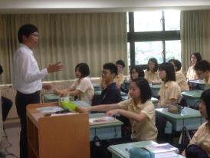  賴爸爸最引以為傲的是，畢業以後一直在信祥公司服務的忠誠度，也讓自己在業界得到多項肯定，賴爸爸那個世代的學習態度，再看今日不少大學畢業生為求有工作，寧願「高學歷、低成就」。
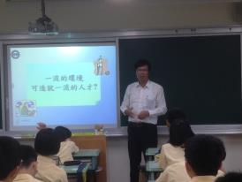  賴爸爸肯定再興中學的辦學品質，也請同學瞭界家長安排同學直升的苦心，否則家長不需要負擔高學費。一流學校不一定培養出一流人才，但是不可諱言，一流學校培養一流人才的機率比較高。 | 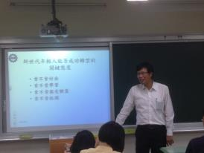  目前進入業界的新世代多民國70到奧80年代出生的年輕人，一般而言的草莓族有如下四個特徵：不肯犧牲付出，大學四年混畢業不肯學習專業、不耐磨練動則辭職，也不能忍受孤獨，無樂不歡所以出缺勤狀況也是令業者頭痛。
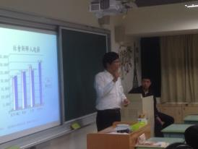  根據行政院主計處、勞動部 2016.1.20的統計，96年到104年社會新鮮人起薪確實有明顯的降低趨勢，然而即使物價已經飛漲，新鮮人卻深知自己能力培養不足，也沒有勇氣提出加薪的要求 | 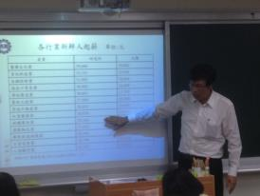  105人力銀行2016.1.20統計各行業新鮮人起薪，社會組相關科系藝術文創業、營造不動產業、社會服務業、媒體廣告業、運輸物流業、餐飲旅遊娛樂業  百貨零售業、工商顧問業等起薪確實較理工科系為低
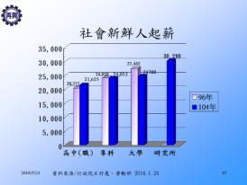 | 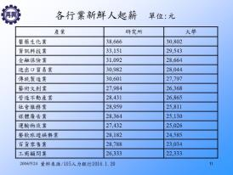
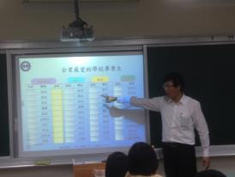  賴爸爸所列表格是企業最愛的學校畢業生，同學也不需要因為進入私立大學而氣餒，例如業界的主管秘書近七成淡江大學的畢業生，頗受業界肯定。 | 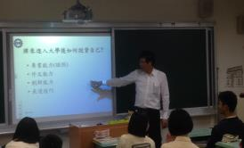  將來進入大學後如何投資自己?賴爸爸建議同學可由四方面著手，專業能力(證照)、外文能力、創新能力、表達技巧。外文能力英文已是基本能力，尚需加強日文或法文。拉丁語系已經沒落
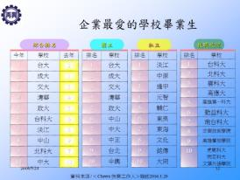 | 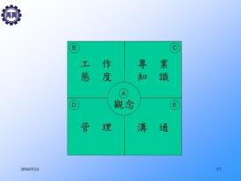
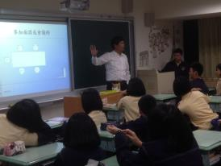  賴爸爸以個人擔任企業主管的面試經驗提醒同學，除了準備充分，態度熱情之外，進入面試場地座位的選擇，也關係到面試主管對你的第一印象 | 賴爸爸鼓勵同學要如上方圖示呈現不斷努力的精神，才會挖掘到工作上的鑽石，而不是半途而廢功虧一簣，錯過鑽石般的工作機會
